

Diretoria de Educação – DIED
Sistema Municipal de Bibliotecas Escolares – SISMUBE

EDITAL Nº 02/2016 – Sismube/Died/Semec

I – Apresentação:

O presente edital tem como fim a homologação de projetos, junto a esse Sismube/Died/Semec, subscritos pelas bibliotecas escolares da rede municipal de ensino de Belém, os quais devem constituir-se enquanto ações culturais de caráter lítero artístico, a serem realizados ao longo do ano de 2016, relacionadas ao Tema Gerador: Belém Município Leitor: 400 anos de histórias.
O Sismube estabelece em suas diretrizes que as bibliotecas escolares devem, entre outras atribuições, desenvolver projetos que busquem à democratização do livro, incentivo à leitura e promoção da cultura e da literatura para toda a comunidade escolar. Ações que visam alcançar tais perspectivas proporcionam a vivência de iniciativas educacionais, sobre o livro e a literatura, que permite a integração entre biblioteca e escola possibilitando a essa última tornar-se expressivo ambiente de valorização do hábito da leitura bem como de seus benefícios irrefutáveis que garantem o acesso a bens culturais inexprimíveis.
É indizível o bem realizado à literatura a promoção de projetos que revelem que as obras literárias fazem parte de um compêndio artístico, o qual representa verdadeira expressão de ordem estética, filosófica, política, de tradição e costumes que enriquece sobremaneira o conhecimento e o olhar crítico do leitor que entra em contato com elas.
Permite o entendimento de a tal literatura possui dimensões culturais evidentes, as quais são tecidas em um conjunto em que sociedade e obra mantém relação dialética entre si, de modo que referida literatura configura-se atuando sobre tempo e espaço, texto e contexto, revelando-se enquanto produto vivo cujos textos agem uns sobre os outros e, ainda, sobre seus leitores.
Destarte, para que a obra literária possua vida é condição sine qua non que o seu leitor a vivencie em todas as suas matizes, compreendendo-a, decifrando-a, aceitando-a. Dessa maneira, a referida necessita do leitor e este, por sua vez, nunca é passivo diante dela, suas verdades são nela registradas a partir de suas impressões, interpretações e releituras.
Nesse diapasão, as ações lítero artísticas a serem desenvolvidas pelas bibliotecas escolares da rede municipal de ensino de Belém, durante o ano de 2016, representarão importante fio condutor entre obra literária e a comunidade escolar com fins ao incentivo à leitura da literaturas de forma lúdica, prazerosa e diferenciada trazendo-as à realidade cotidiana de todos que de algum modo fazem parte do ambiente escolar.

II – Das Inscrições:

II.I – Período de homologação do projeto: 22 à 26 de fevereiro de 2016.
II.II – Local e horário de entrega: Coordenação do Sismube, das 08:00h às 17:00h.

III – Público-alvo: Profissionais lotados nas bibliotecas da rede muncipal de ensino de Belém, podendo haver parcerias com professores regentes e multimeios (sala de informática, sala de leitura, sala de recursos multifuncionais, educação física e artes), bem como com a comunidade do entorno da escola.

IV – Projeto: Os projetos homologados deverão estar relacionados ao Tema Gerador: Belém Município Leitor: 400 anos de histórias. No que se refere à estrutura do projeto, esta deve apresentar (conforme Anexo I): Título; Texto de Apresentação; Objetivos geral e específicos; Metodologia; Recursos humanos e materiais; Cronograma de atividades e Referências Bibliográficas. Reitera-se que os projetos devem apresentam no mínimo 07 laudas redigidas e o máximo 10 laudas redigidas.

IV.I – Dos autores elencados para o projeto: Deverá ser escolhido autores que contemplem, de alguma a forma, o Tema Gerador apresentado.

V - Execução dos projetos: O período de realização dos projetos homologados neste edital será de março à primeira semana de outubro de 2016 em todas as escolas da rede municipal de ensino de Belém.

V.I – Do Assessoramento e acompanhamento dos projetos: Durante o período compreendido entre março à primeira semana de outubro de 2016 o Sismube realizará, em todas as bibliotecas da rede municipal de ensino de Belém, etapa de assessoramento e acompanhamento a fim de contribuir com o melhor desenvolvimento dos referidos projetos.

V.II – Da Culminância na escola: No dia 05 de novembro de 2016 deverá ocorrer em todas as escolas da rede municipal de ensino de Belém a culminância dos resultados alcançados pelos projetos no evento Lendo e Relendo as Bibliotecas Escolares.

V.III – Do relatório do projeto: Deverá ser encaminhado relatório final dos projetos que serão homologados por meio deste, cujo instrumento atenderá formato preestabelecido conforme modelo a ser entregue no primeiro semestre de 2016, quando da entrega do relatório estatístico mensal, devendo ser encaminhado na data de 06/10/2016, para a coordenção do Sismube, no horário compreendido entre 08:00h às 17:00h. Tal instrumento destina-se ao registro, promoção e divulgação das ações desenvolvidas pelas bibliotecas escolares da rede municipal de ensino de Belém sobre os resultados alcançados a partir das atividades relacionadas ao Tema Gerador das ações de 2016 das BE da RME de Belém. Faz-se necessário dizer que mencionado relatório é de grande relevância, pois se constituirá, também, como um dos principais meios que a coordenação do Sismube se valerá para avaliar o potencial dos resultados obtidos das ações lítero artísticas desempenhadas pelas bibliotecas da rede municipal de ensino de Belém, no que se refere ao incentivo à leitura e promoção da literatura.

VI – Socialiação do resultado final: No mês de setembro de 2016, em data a definir via documento, ocorrerá o Relato de Experiências das ações desenvolvidas pelas bibliotecas escolares da rede municipal de ensino de Belém.

VII – Eixos Temáticos: O projeto que for homologado conforme as normas deste edital deve considerar, a partir da realidade escolar de cada biblioteca da rede municipal de ensino de Belém, os seguintes eixos temáticos, podendo ser escolhido uma ou mais opções:
1 – Tradição Oral: Refere-se a ações sobre formação cultural e aprendizado que valorizam a transmissão de saberes realizadas oralmente.
a)Costumes.
b)Memória.
c)Contos populares.
d)Lendas
f)Mitos
f)Provérbios.
g)Adivinhas.

2 – Educação Patrimonial: Relaciona-se à formação cultural e aprendizado que estimulem a vivências, pesquisa e valorização de bens culturais de natureza material e imaterial a respeito de memória e identidade cultural.
a)Monumentos.
b)Obras de arte.
c)Modos de vida.
d)Festas típicas.
e)Comidas típicas.
f)Danças regionais.
g)Jogos e brincadeiras
h)Palavras e expressões regionais
i) Saberes e fazeres populares da cultura regional.
3 – Produção Artística: Refere-se à promoção de atividades que trate de formação cultural e incentivo à leitura que compreendam as manifestações que fazem uso de linguagens artísticas.
a)Artes cênicas (circo, teatro, dança, mímica, performance).
b)Audiovisual (curtametragem, vídeo).
c)Música.
d)Gêneros literários.
e)Contação de história.
f)Artes visuais (artes gráficas, pintura, desenho, fotografia, escultura, maquete, grafite)

4 – Cultura Digital: Relaciona-se a ações que utilizem ambientes virtuais com fins à democratização da produção, registro e divulgação da produção realizada.
a)Redes sociais (website, blog, facebook, whatsapp, instagram, twitter)
b)Multimídia (videoclipe, vídeo arte, web arte)
c)Software (hagaquê, openshot, openoffice, outros)

VIII – Calendário:

Atividade | Período
Homologação do Projeto e Planejamento Anual junto ao Sismube. | 22/02 à 26/02/2016
Período de realização do projeto. | Março à primeira semana de Outubro de 2016
Entrega do relatório do projeto | 06/10/2016
Culminância do projeto na escola. | 05/11/2016
Relato de Experiência.  (local a definir via documento) | Setembro de 2016  (data a definir via documento)

VIII – Do Planejamento Anual: As demais ações planejadas para o ano de 2016 (outros projetos específicos da BE, participação em eventos em que a BE é parceira na escola, ações técnicas internas ao espaço de BE entre outros) deverão ser apresentadas no Anexo II deste edital e ser entregue em semelhante prazo estabelecido para homologação do projeto deste edital.

Belém, 16 de dezembro de 2015.
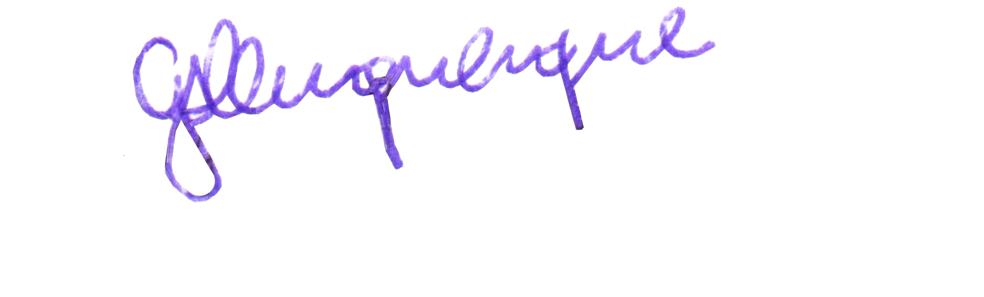

GEORGETE MESQUITA BRITO ALBUQUERQUE
Coordenadora do Sismube
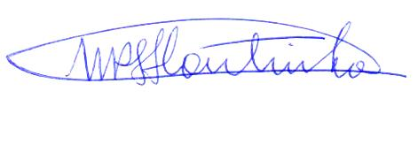

SOCORRO AQUINO COUTINHO
Diretora de Ensino da Semec

ANEXO 1

– Modelo de projeto (O projeto deve ter o mínimo de 07 laudas redigidas e o máximo de 10 laudas redigidas, conforme disposto no item IV deste edital):
Distrito: | Escola:
Autores do projeto: | Parceiros  (recursos imateriais)  Coordenação:  Salas multimeios:  Professor Regente:  Outros:
Título:

Eixo Temático:

Eixo:

Subeixo:

Autores elencados para esse projeto:

Apresentação:

Objetivo Geral:

Objetivos específicos:

Recursos Materiais:

Metodologia:

Cronograma de atividades:

Referências Bibliográficas:

Belém, de de 2016.

______________________________
______________________________
______________________________
______________________________ _________________________________________
Professores envolvidos Coordenação/Direção

ANEXO 2

Planejamento Anual
BE da RME de Belém

Distrito: | Escola:
1- Apresentação:

2 – Objetivos
2.1- Objetivo Geral:

2.2- Objetivos específicos:

3 - Projetos ou Ações:

4 - Autores e/ou obras literárias elencadas para esse projeto:

Recursos Materiais:

5 - Metodologia:

6 - Cronograma de atividades:

7 - Referências Bibliográficas:

8 - Ações Técnicas (cronograma de datas e/ou períodos):
8.1 - Cadastro de leitores

8.2 - Higienização do acervo:

8.3 – Organização do espaço:

8.4 Processamento técnico do acervo (registro, catalogação, classificação, carimbagem e etiquetagem)

8.5 - Dinamização do espaço:

8.6 - Atendimento:

8.7 - Empréstimo:

8.8 – Inventário anual:

Belém, de de 2016.

______________________________
______________________________
______________________________
______________________________ ______________________________ ______________________________
Professores envolvidos Coordenação/Direção

